附件2.

一、项目实施目标
本项目以提供线上教育服务为出发点，以发行数字化转型为目标，服务好学校与学生两大用户群体，提供图书订阅、教育宣传、校园公益等服务。
目标1：在学校端操作平台，老师或者家委会成员可以查看本班级学生征订情况，以及帮助学生预订选书。
目标2：在学生端操作平台，学生可以查看到老师或者家委会成员预选图书，进行下单。还可以从主页查看到教育资讯、会员福利等相关内容。
目标3：在后台管理端，对接银行和ERP系统，实现门店运营人员，对线上征订流程的管理和操作。

二、总体功能要求

（一）前端功能
1.首页：通过轮播图及公告等模块，展示教育服务线上发行平台相关操作说明、优惠活动内容等。需设有banner展示、教育资讯、会员福利（跳转我司“马上购”小程序）、搜索、公告展示等相关模块内容。
2.登录注册：用户需要通过输入管理员设置好的班级识别码或扫描二维码进行学生信息的绑定，通过后，可进行选择征订包操作；家委会成员可通过输入识别码或扫描二维码的形式进行班级绑定，通过后，可进行选择征订包的操作
3.个人中心：个人中心可查看自己微信头像昵称、学生信息、家委会信息（家委会身份时显示）、我的订单、地址管理、征订包、在客服，具体功能如下
学生信息：可显示学生的姓名、班级、学校等信息，可增加多人；
家委会信息：展示家委会信息，用户为家委身份时显示
我的订单：可查看普通商品的订单和征订包的订单，点击订单可进行售后动作
学生征订：学生征订包入口，点击后可查看该用户绑定的征订包
地址管理：地址管理，可新增、删除、编辑地址
在线客服：对接微信小程序官方的在线客服能力，用户可通过设置坐席手动接入客服，微信和pc端都支持
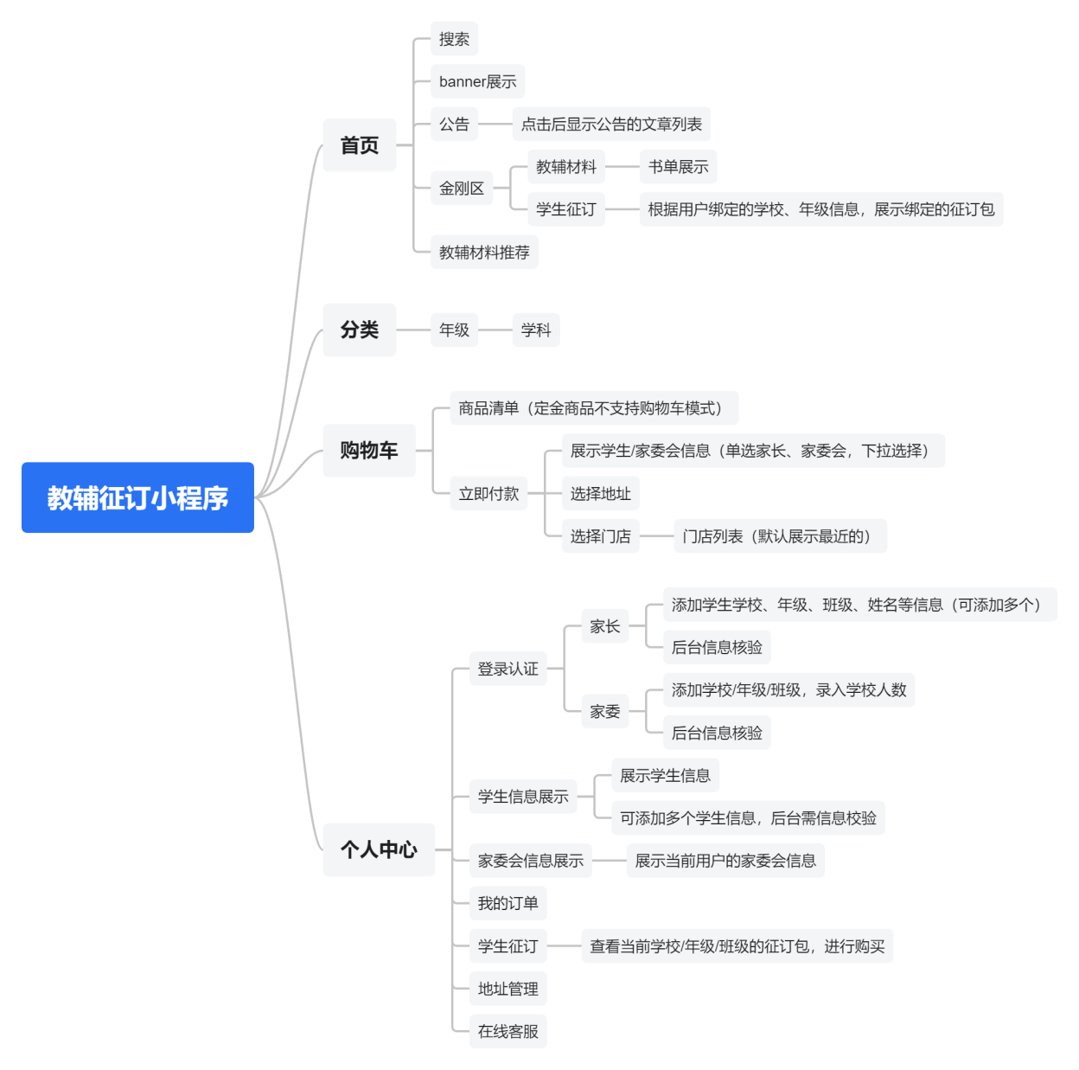

（二）后台功能
后台管理人员可进行创建学校、年级、班级等操作，实现“一班一码”。将前端征订书目汇总上传至erp系统中，由业务人员进行整合向出版社报订。 具体功能如下：
用户管理：用户列表显示家委和学生的绑定信息，可对用户进行相关操作；
订单管理：普通商品和征订包商品的统一管理和发货
门店管理：门店列表和管理，并与学校进行绑定
消息通知：支持短信+微信订阅消息推送
内容管理：教育资讯的信息增删改查
行政信息管理:学校、年级、班级信息管理，以班级为单位生成唯一的识别码，前端用户注册输入该识别码

（三）支付功能
对接工商银行支付系统；保证支付的安全性和可靠性。统一银行接口，预收费用，在征订流程完成之后统一交回集团公司。

（四）门店管理
门店有独立的后台，负责门店订单和商品的处理，具体功能如下：
门店订单：门店订单的操作与发货
用户管理：与门店相关的用户信息查看
财务管理：账单记录，流水统计等

（五）ERP对接
ERP功能涉及接口较多，需同时对接门店ERP和集团ERP，主要功能如下：书目同步、库存同步、订单同步、退款、门店信息同步
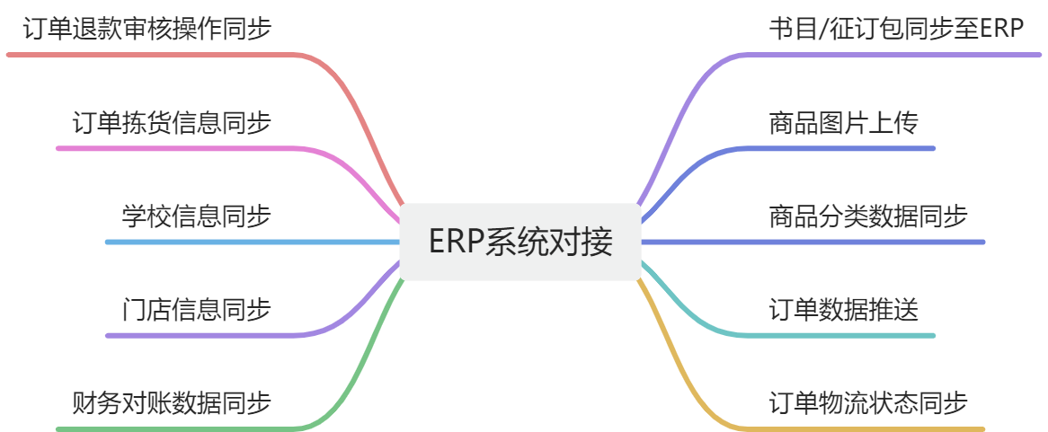

三、全局业务流程
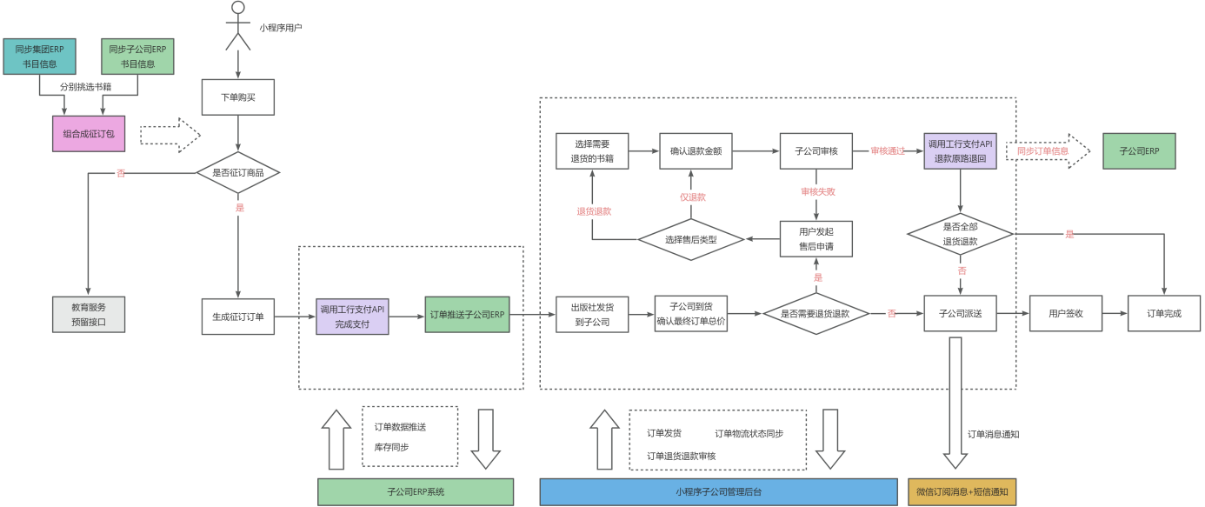

四、项目采购清单

序号 | 产品名称 | 功能描述
一 | 内蒙新华阅购模块 | 首页新华阅购模块的配置，首次登录时进行学生、家委会注册，注册时生成需输入班级的校验码（每个班级校验码不同），保障用户真实性
（一） | 页面设置
1 | 基础组件 | 轮播图、商品列表、导航组件、新闻列表、新闻播报、促销列表、商品分类、图片魔方、搜索框等组件
2 | 工具组件 | 在线客服、标题、辅助空白、辅助线、富文本、关注公众号等组件
3 | 首页装修 | 众多组件组合出来的页面数据，可随意组合，可控内容更细致化，例如：价格、标签、背景颜色、背景距离等，部分模块增加多种样式，可供选择
4 | 数据配置 | 组合数据配置可视化，可以同步查看修改的内容(首页精品banner图、拼团列表banner图、签到天数、 后台登录页面banner图、积分商城banner图、隐私协议；
5 | 商品详情 | 商品详情可根据不同的需要开启或关闭相应的板块内容
（二） | 征订商品管理
1 | 商品分类 | 商城采用两级分类模式
2 | 商品列表 | 二级分类的商品展示；可进行商品搜索、排序(价格、销量、新品)、商品列表展示模式切换；
3 | 商品详情 | 商品轮播图、商品信息、商品推荐、商品活动、领取优惠券、评论列表、功能(加入购物车、立即购买、收藏、联系客服)
4 | 商品规格 | 商品可设置单规格/多规格，每个规格有单独的库存、价格、成本价等
5 | 商品海报 | 可生成商品海报，分享好友
（三） | 订单管理
1 | 订单状态 | 待付款、待发货、待收货、待评价、已完成
2 | 订单类型 | 普通订单、征订商品订单
3 | 退款退货 | 在订单发货之后，用户退款可选择仅退款或退货退款，支持单个商品申请退款
4 | 分单功能 | 订单发货时可选择拆单发货，分成不同的订单
5 | 发票管理 | 可设置发票的开票状态，添加备注等
（四） | 征订包管理
1 | 征订包管理 | 征订商品管理与操作,支持发布预售商品，用户先支付部分定金，待总金额确认，运营人员去调整价格，用户再支付尾款，在预售结束的指定日期内发货商品
（五） | 其他管理
1 | 购物车 | 将商品加入购物车，可删减商品，可结算商品价格；
2 | 地址管理 | 用户地址管理：用户添加地址(姓名、电话、地址)、获取微信地址
3 | 批量发货 | 自动批量发货、手动批量发货两种方式
（六） | 用户管理
1 | 学生信息 | 用户详情查看，可显示学生的姓名、班级、学校等信息，可增加多人；
2 | 家委会信息 | 展示家委会信息，用户为家委身份时显示
3 | 学校、年级、班级信息管理 | 学校、年级、班级信息管理，以班级为单位生成唯一的识别码，前端用户注册输入该识别码或扫描二维码
（七） | 营销管理
1 | 积分 | 可设置连续签到天数及签到奖励积分数，提高客户留存用户,可使用积分抽奖
2 | 优惠券 | 优惠券：优惠券可设置通用券/品类券/指定商品券；发送方式可选择手动领取、新人券、赠送券、会员券；优惠券分为满减券和折扣券
3 | 开屏广告 | 开屏广告：商城引导页增加开屏广告，可设置广告时间、链接等
（八） | 门店管理 | 门店管理，支持门店信息、门店订单、门店用户的展示，门店运营人员可手动在后台进行设置
1 | 门店信息 | 门店基本信息设置
2 | 订单管理 | 门店订单统计
3 | 门店用户 | 门店用户列表查看
（九） | 系统设置
1 | 消息通知 | 消息管理：整合后台的消息管理，将微信公众号、小程序、消息整合，更易操作和维护
2 | 安全维护 | 数据备份、系统日志、文件校验、清除数据、刷新缓存
3 | 用户角色管理 | 身份管理、管理员列表、权限规则
4 | 配送设置 | 发货设置
5 | 小程序设置 | 可手动添加或同步微信小程序订阅消息
（十） | ERP系统对接
1 | 征订期序号 | 征订期号生成，按固定维度生成唯一的数值
2 | 书籍信息 | 书籍接口对接，商品同步到商城系统
3 | 学校信息 | 学校信息入库，同步到ERP
4 | 订单信息 | 订单信息同步，含退款，快递物流等
5 | 库存信息 | 库存实时同步
6 | 财务对账 | 同步支付信息至财务
7 | 门店信息 | 门店信息、门店订单同步
8 | 产品包信息 | 产品包信息同步
（十一） | 银行支付
1 | 工行支付对接 | 对接工商银行支付系统；保证支付的安全性和可靠性。统一银行接口，预收费用，在征订流程完成之后统一交回集团公司
二 | 客服管理模块 | 对接微信小程序官方的在线客服能力，支持在线和离线回复
1 | 在线客服 | 可通过设置坐席手动或者自动（条件设置）接入客服，可在微信和pc端进行应答
三 | 内容管理模块 | 内容模块包含公告和教育资讯，支持图文信息展示
1 | 公告管理 | 公告的增删改查操作，推荐设置
2 | 教育资讯 | 教育资讯的增删改查操作，推荐设置
四 | 数据分析模块 | 支持多维度的数据分析展示，仅对有权限的运营人员开放
1 | 用户统计分析 | 统计商城新增用户、访客量等数据，对用户做地域和性别等统计分析
2 | 交易统计分析 | 今日运营数据分析，对商城营业额、支出等做统计分析
3 | 商品统计分析 | 商品销量、浏览量、毛利率等排行分析，商城整体商品销量、支付金额等数据分析
五 | 公有云服务 | 提供小程序所需要的公有云资源，支持高并发、高可用
1 | 公有云服务 | 1、包含内蒙新华阅购所需服务器、mysql、CDN、CLB、redis、带宽、ES等云资源，支撑250万用户访问。  2、支撑阅旧知新、马上购、草原书屋小程序部署资源  3、短信后付费（不含短信费用）

